

**Ciclo de Recitales “Córdoba Provincia de Artistas”**

**Organiza y produce Fundación Pro Arte Córdoba**

**Auspician: Agencia Córdoba Cultura S.E. y Kolektor**

**“INCANTARE”**

**Coro Femenino**

**Dir. Natalia Vadillo**

**Capilla del Buen Pastor – 19,30h**

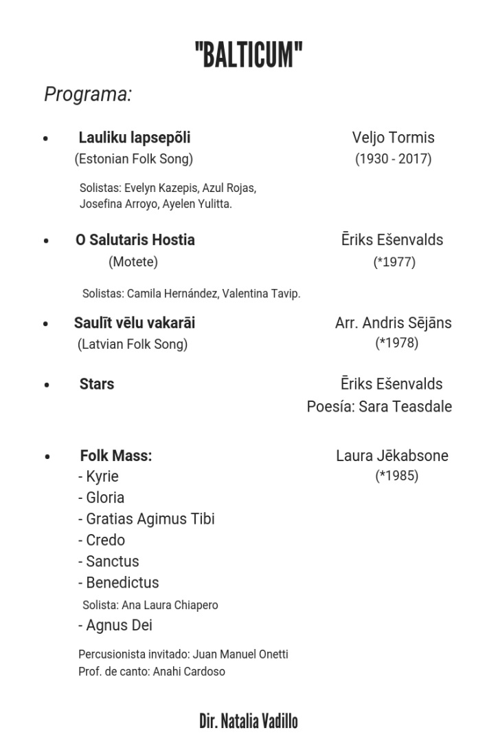

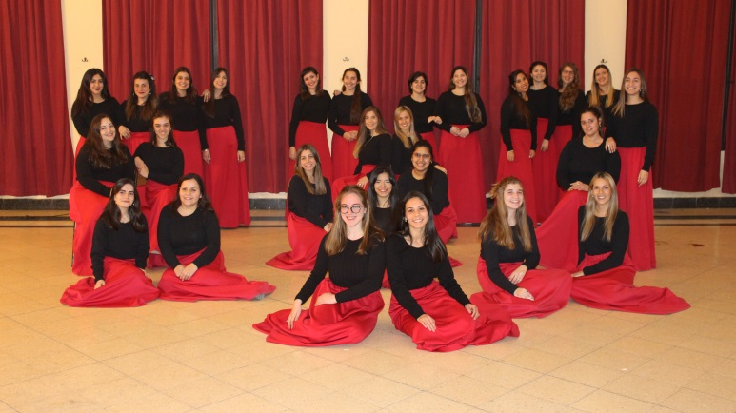

**La Fundación Pro Arte Córdoba presenta en su Ciclo Córdoba Provincia de Artistas al Coro Femenino “INCANTARE” bajo la dirección de Natalia Vadillo, el 22 de Agosto a las 19,30h en la Capilla del Buen Pastor.**

**Este grupo independiente se plantea como objetivo la búsqueda de una alta calidad sonora e interpretativa, a través de la diversidad vocal y estética además de un compromiso emocional con el público, gracias a los programas específicamente seleccionados y trabajados para cada ocasión.**

***La entrada es libre y gratuita***

 **

**“INCANTARE” Coro Femenino**

El coro femenino INCANTARE inicia su actividad el 5 de abril de 2016 en la ciudad de Córdoba, Argentina, bajo la dirección de Natalia Vadillo.

Unidas por el deseo de cantar y convocadas por la directora, asumen el compromiso de llevar adelante este hermoso proyecto coral basado en la creación de un Coro Femenino (ya que en la ciudad no hay muchas conformaciones de estas características).

Sus primeros ensayos fueron llevados a cabo en la Iglesia de la Compañía de Jesús (gentileza del Sacerdote Jesuita Padre Osvaldo Pol.) y en la actualidad desarrollan sus ensayos en la Universidad de Congreso y en el colegio Nacional de Monserrat.

Este grupo independiente se plantea como objetivo la búsqueda de una alta calidad sonora e interpretativa, a través de la diversidad vocal y estética además de un compromiso emocional con el público, gracias a los programas específicamente seleccionados y trabajados para cada ocasión.

Desde su corta actividad han llevado a cabo dos proyectos: uno; sobre obras de compositores vascos contemporáneos y otro sobre folklore argentino, con arreglo de compositores cordobeses.

Ambos repertorios fueron interpretados en la primera gira internacional que realizó el coro en el mes de noviembre de 2016, dando conciertos en las ciudades de Canelones, Montevideo y San Carlos (Uruguay), en donde participaron también del taller coral dictado por el Maestro Josep Prats.

Durante el 2017 prepararon y llevaron a cabo un ambicioso programa integrado por “Los Juegos” (canciones con aires de ritmos folklóricos argentinos) en música de Norberto Ambrós sobre poesía de Hamlet Lima Quintana y arreglos del maestro cordobés Carlos Alberto Flores.

Participaron como coro anfitrión del Corearte (Festival Internacional de Coros) en Córdoba, y realizaron una gira por la ciudad de Mendoza, donde ofrecieron diversos conciertos.

En el año 2018, el coro se prepara para participar del Concurso y Festival de Coros Internacional “San Juan Canta” durante el mes de agosto, en la localidad de San Juan ( Argentina), obteniendo en esa oportunidad el Premio del público, y los primeros premios en “Repertorio Universal” como así también en “Música Folklórica”; y coronando la participación con el primer premio“Grand Prix” del festival.

Durante la finalización del año, el coro se dedicó por completo a la preparación de un concierto dedicado en exclusivo a la música Báltica, y al estreno Sudamericano de la “Misa Folk” de Laura Jekabsone.

En 2019, preparó un concierto denominado “De pájaros y flores” dedicado a compositores de todas las épocas, desde el renacimiento a la actualidad.

Trabaja sobre la participación en el festival Internacional de Coros “Corearte” en setiembre del presente año, en la preparación de dos conciertos a realizar en la Ciudad de Buenos Aires en el mes de octubre; en el repertorio a plasmar en la grabación de su primer disco sobre música argentina, arreglada para coro por compositores cordobeses, y en la organización de su primera gira europea a realizarse por España y Alemania en enero de 2020.